RAMÓN HERNÁNDEZ M.  COORDINACIÓN • CAPACITACIÓN EMPRESARIAL • OPERACIONES • DESARROLLO DE NEGOCIOS  Zumpango, Estado de México | WhatsApp: 771 417 0099 | ramonee_3@live.com.mx  Perfil multipropósito para posiciones de coordinación, supervisión, capacitación e instrucción empresarial. | 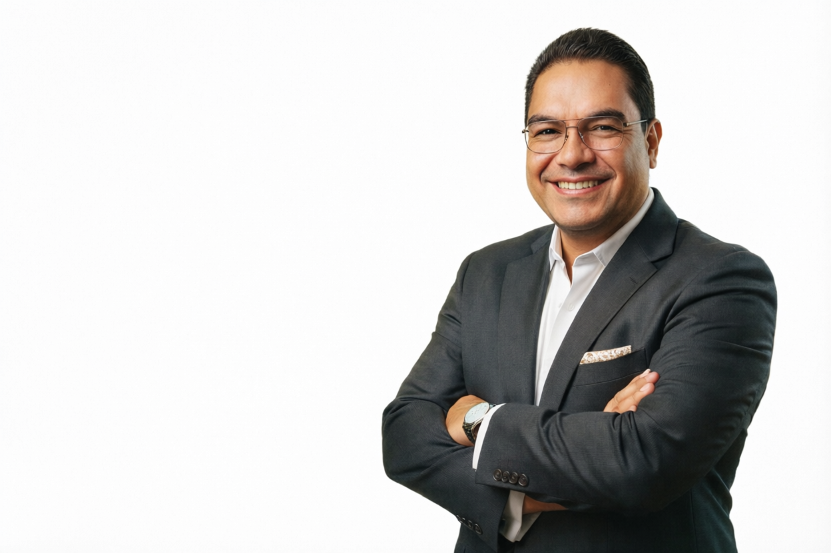
PERFIL PROFESIONAL
Profesional con experiencia en coordinación operativa, liderazgo de equipos, capacitación empresarial, desarrollo de negocios y mejora de procesos. Trayectoria en industria siderúrgica y metalúrgica, logística, tráfico, almacén, control de materiales y SAP, complementada con más de una década de emprendimiento, formación y desarrollo de proyectos propios. Experiencia coordinando 15 colaboradores directos y más de 30 indirectos. Formación en Programación Neurolingüística (PNL), desarrollo humano, mercadotecnia, informática, diseño de planes de negocio, procesos de mejora continua y estándares de competencia SEP-CONOCER.
COMPETENCIAS CLAVE
Liderazgo y coordinación de equipos • Capacitación e instrucción • Operaciones y logística • Desarrollo de negocios • Planes de negocio • Mejora continua / 5S / Kaizen • SAP • Ventas y prospección • Marketing • PNL y desarrollo humano • Automatización e IA aplicada a negocios
EXPERIENCIA PROFESIONAL
EMPRESARIO, CAPACITADOR Y DESARROLLADOR DE PROYECTOS | 2015 – Actualidad
Negocios propios, formación empresarial y proyectos de capacitación
• Dirección y operación de negocios propios, incluyendo academia y salón especializado, con responsabilidad sobre administración, atención al cliente, ventas, promoción y desarrollo de servicios.
• Diseño e impartición de talleres, cursos, mentorías y diplomados en desarrollo empresarial, liderazgo, finanzas personales, desarrollo humano y aplicación de herramientas digitales.
• Desarrollo de programas formativos como Termómetro Financiero y Empresario 360, estructurando contenidos, ejercicios, materiales, procesos comerciales y seguimiento de participantes.
• Aplicación de Programación Neurolingüística (PNL), acompañamiento, comunicación y metodologías de desarrollo humano en procesos de capacitación.
• Desarrollo de planes de negocio, estrategias comerciales, embudos de venta, fidelización de clientes y automatización de procesos con herramientas digitales e inteligencia artificial.
• Gestión de proyectos propios de tecnología y negocio, integrando automatización, bases de datos, marketing digital y sistemas de seguimiento comercial.
GERDAU CORSA | Técnico Coordinador de Patio de Chatarra | Jul 2009 – Ene 2015
Sector siderúrgico / fundición de metal
• Coordinación integral del patio de chatarra y abastecimiento de materia prima para horno.
• Liderazgo de 15 colaboradores directos y coordinación de más de 30 personas indirectas vinculadas a la operación.
• Coordinación con báscula, logística, tráfico y horno para descarga de camiones, carga de cestas y continuidad operativa.
• Control de entradas y salidas de camiones y materiales, captura de información en SAP y elaboración de reportes diarios.
• Seguimiento a producción y supervisión del equipo para asegurar el funcionamiento del patio y el flujo de materiales.

EXPERIENCIA ANTERIOR
ALMEXA ALUMINIO | Basculista / Asistente de Contabilidad | Oct 2005 – Feb 2007
Apoyo a logística, tráfico y almacén; control de entradas y salidas de material; operación de báscula camionera; revisión de producto terminado y rechazos; coordinación de transportes de carga.
CODIMEX | Ventas / Call Center / Cambaceo | Ene 2003 – Feb 2005
Distribución de producto, facturación, cobranza, seguimiento y prospección de clientes.
CHALET SUIZO | Cajero | May 2001 – May 2002
Cobro de notas, facturación y apoyo en supervisión de personal.
FORMACIÓN ACADÉMICA
• Técnico en Informática Administrativa
• Bachillerato Tecnológico Lefranc | 2002 – 2005
• Formación técnica en Mercadotecnia
CERTIFICACIONES Y FORMACIÓN COMPLEMENTARIA
• Estándar de Competencia EC0217.01 — SEP-CONOCER.
• Estándar de Competencia EC0301 — SEP-CONOCER.
• CANACERO — Síntesis / proceso de fabricación de productos siderúrgicos y formación relacionada con proceso siderúrgico.
• SAP — Ingreso de materia prima y registro de materiales.
• DINAMO — Curso teórico de manejo de grúa viajera.
• DINAMO — Curso teórico de manejo y mantenimiento de ferrocarriles.
• Programación Neurolingüística (PNL) y acompañamiento aplicado al desarrollo humano.
• Formación en coaching, liderazgo, relaciones y desarrollo humano.
• Samurai Game — entrenamiento de liderazgo y desarrollo personal.
• Master Nails — Organic.
HERRAMIENTAS Y CONOCIMIENTOS
Microsoft Word • Excel • PowerPoint • Paquetería Office • SAP • Marketing digital • Automatización de procesos • Herramientas de inteligencia artificial • Gestión de proyectos y contenidos digitales
IDIOMAS
Español: nativo | Inglés: básico

